Вибродиагностика строительных конструкций

М.И. Кадомцев, А.А. Ляпин, Ю.Ю. Шатилов
Ростовский Государственный Строительный Университет, г. Ростов-на-Дону

В настоящее время одной из актуальных проблем в строительстве является диагностика технического состояния конструкций, которая позволяет прогнозировать состояние конструкций, предотвратить аварийные ситуации, и, соответственно, повысить сроки эксплуатации конструкций. При реконструкции зданий и сооружений зачастую возникает проблема усиления конструкций под новые технологические нужды, поэтому разработка новых и совершенствование существующих неразрушающих методов контроля параметров, характеризующих качество изготовления конструкции и её работоспособность в здании или сооружении, весьма актуальна. В связи с этим нашел свое применение интегральный метод неразрушающего вибрационного контроля, оценка показателей качества в котором осуществляется по некоторым обобщенным характеристикам (форме, частоте, логарифмическому декременту колебаний и др.). В большинстве разработанных методах основным динамическим критерием оценки качества конструкций является их первая резонансная частота колебаний. Результаты проведенных исследований свидетельствуют от том, что данный параметр является весьма чувствительным ко многим дефектам строительных конструкций.
Преимущества вибрационного метода заключаются, прежде всего, в его "интегральности", способности отражать совместную работу арматуры с бетоном, избирательности по отношению к наиболее опасным дефектам. С помощью вибрационного метода возможна не только качественная оценка изделий, но и количественное определение характеристик прочности, жесткости и трещиностойкости.
Объектами данного исследования являются железобетонные конструкции(балки и плиты), а предметом исследования – методы вибрационной диагностики. Сущность, рассматриваемых в данной работе методов локализации дефектов, состоит в сравнении динамических характеристик эталонной конструкции с соответствующими динамическими характеристиками модели с дефектом.
В рамках данного исследования при помощи разработанной информационной системы была построена трехмерная эталонная модель железобетонной балки и модель конструкции в которой моделировался дефект призматической формы. Рассматривается шарнирно-опертая балка 6,00 метров в длину, с размерами поперечного сечения 40×70 см. Размеры призматического дефекта, расположенного в 3 метрах от торца балки равны 15 × 15 см, глубина 3 см. Задачи которые были выполнены в рамках проведенного исследования:
- построены трехмерная эталонная модель железобетонной конструкции и модель с призматическим дефектом в программном комплексе конечно-элементных расчетов;
- разработана APDL программа для решения задачи модального анализа построенной КЭМ для определения собственных частот и форм колебаний;
- разработана программа на языке высокого уровня с реализацией методов вибродиагностики, передачи решения в программный комплекс конечно-элементных расчетов ANSYS и графического представления данных расчетов;
- проведен сравнительный анализ возможностей реализованных методов вибродиагностики по локализации поврежденных областей конструкции.
В ходе работы был проведен численный эксперимент, результаты которого свидетельствуют о том, что при увеличении размера дефекта значения частот собственных колебаний уменьшаются, а также свидетельствуют о том, что изгибная форма колебаний, является наиболее информативной характеристикой для локализации дефектов в конструкции.
Рис. 1. Схема железобетонной балки с визуализацией повреждений

Рис. 2. Изменения нормализованных частот собственных колебаний в зависимости от стадии загружения

Из рис. 2 видно, что состоянию балки на первой стадии загружения свойственны наибольшая частота собственных колебаний, что свидетельствует о максимальной жесткости сечения. Моделирование повреждений балки выполнялось при помощи уменьшения модуля упругости бетона в середине пролета при одновременном увеличении участка повреждения балки. При увеличении области повреждений происходит уменьшение жесткости сечений балки, что вызывает уменьшение величин частот собственных колебаний.
Проведенные исследования подтверждают, что на частоту собственных колебаний конструкций существенно влияет изменение размеров и формы сечения, длины элемента, модуля упругости материала, плотности материала, защитного слоя арматуры, а также наличие таких дефектов, таких, как выкрашивание бетона, пустоты, необходимые для проведения коммуникаций, зоны недоуплотнения бетона. Нельзя не отметить тот факт, что вибрационный метод интегральной оценки качества и надежности железобетонных конструкций может быть успешно применен для выявления места расположения дефекта изделия по его длине, что подтверждено исследованием, проведенным в данной работе. По сравнению с известными методами неразрушающего контроля (ультразвуковой, акустической эмиссии и др.) вибрационный метод отличается простотой реализации и невысокой трудоемкостью.
Отметим, что разработанная в рамках данного исследования информационная система, позволяет сопоставить динамические характеристики эталонной КЭ модели и экспериментальные данные конструкции, полученные в результате проведения натурного эксперимента.
Собственные частоты и соответствующие формы колебаний приведены на рис. 3.
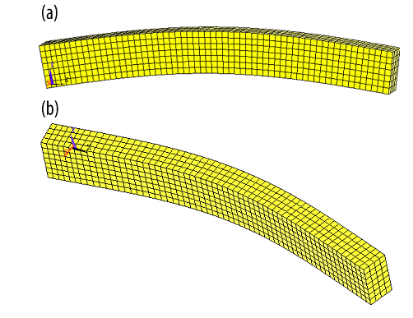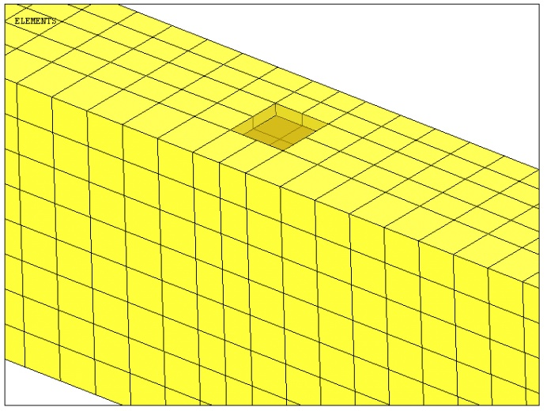

Рис. 3. Формы колебаний балки (a) 1-ая частота [26.767 Гц], (b) 2 частота [35.254 Гц

Основная собственная частота эталонной модели равна 26,774 Гц, частота модели с дефектом составляет 26,738 Гц. Наилучшие результаты о местоположении дефекта в конструкции получены при помощи метода изменения формы колебаний эталонной модели конструкции и модели с повреждением. Основой данного метода является критерий модальной сходимости (MAC). Входными параметрами являются частоты собственных колебаний конструкции и соответствующие им формы колебаний.
Значения МАС при использовании форм колебаний ϕ и ϕ* (значения перемещений формы колебаний конструкции в поврежденном и неповрежденном состоянии соответственно в j-ой точке мониторинга по длине балки) определяется как:
$$\text{MAC}(x)=\frac{{\left|\sum_{j=1}^{n}{φ(x)_{j}φ(x)_{j}^{}}\right|}^{2}}{\sum_{j}^{n}{φ(x)_{j}^{2}\sum_{j}^{n}{φ(x)_{j}^{{}^{2}}}}}$$
где x – расстояние от левого торца балки до точки мониторинга(точки измерения перемещения соответствующей моды колебаний),
n – число точек измерения перемещений формы колебаний.
Значение МАС, таким образом, показывает степень корреляции между двумя модами колебаний конструкции и изменяется от 0 до 1, где 0 соответствует отсутствию корреляции, а 1 – идеальной корреляции. Отклонения от 1 значений МАС, полученные в результате сравнения значений двух форм колебаний, измеренных в определенной конструкции, может быть интерпретировано как идентификация повреждения в данной конструкции.

Результаты локализации призматического повреждения балки, при помощи метода изменения формы колебаний приведены на рис. 4.
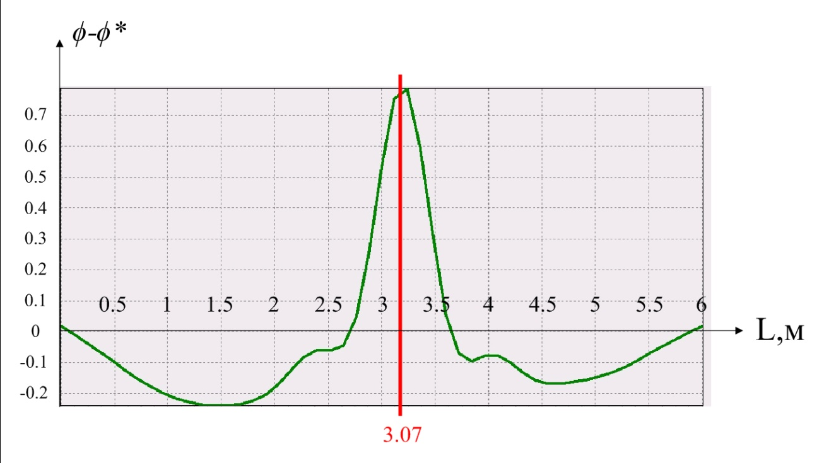
Рис. 4. Локализация призматического дефекта

На рис.4. приведен график изменения формы колебаний модели конструкции, на котором четко выраженный пик точно указал расположение поврежденной области. Погрешность локализации повреждения балки составила 7-9 см при использовании 7 точек мониторинга. Отметим также, что при увеличении числа точек мониторинга вдоль балки величина погрешности уменьшается.
В ходе проведения численных исследований были получены достоверные значения о локализации места повреждения, это свидетельствует о том, что при помощи реализованных методов вибродиагностики с достаточной степенью точности можно спрогнозировать место повреждения конструкции. Было установлено, что вероятность успешной локализации повреждений зависит от размеров повреждения конструкции, числа точек мониторинга а также расположения места повреждения на конструкции. Также было выявлено что при расположении дефекта близ опоры погрешность локализации увеличивается и зависит от количества точек мониторинга.
Применение разработанной информационной системы на практике позволит сократить время обследования конструкций за счет предварительного определения мест, на которые необходимо обратить особое внимание при проведении комплексного обследования конструкции. Реализованные в данной работе вибрационные методы диагностики состояния строительных конструкций могут найти широкое применение при обследовании зданий и сооружений.

